|  |  |  |
| --- | --- | --- |
|  | **Carátula para entrega de prácticas** | |
| Facultad de Ingeniería | | Laboratorio de docencia |

Laboratorios de computación

salas A y B

|  |  |
| --- | --- |
| *Profesor:* | Karina Garcia Morlaes |
| *Asignatura:* | Fundamentos de programación |
| *Grupo:* | 20 |
| *No de Práctica(s):* | Práctica 1 |
| *Integrante(s):* | Diego Gustavo Castillo Garcia |
| *No. de Equipo de cómputo empleado:* |  |
| *No. de Lista o Brigada:* | 5 |
| *Semestre:* | 2021-1 |
| *Fecha de entrega:* | 09/10/2020 |
| *Observaciones:* | <https://github.com/diego02-castillo14/practica1_fdp> |
|  |  |

CALIFICACIÓN: __________

Práctica 01: La computación

como herramienta de trabajo del profesional

de ingeniería

*OBJETIVO:*

Descubrir y utilizar herramientas de software que se ofrecen en Internet que permitan realizar actividades y trabajos académicos de forma organizada y profesional a lo largo de la vida escolar, tales como manejo de repositorios de almacenamiento y buscadores con funciones avanzadas.

*DESARROLLO:*

En la clase aprendimos demasiado acerca de Google, y de muchas funciones ni siquiera sabía que existían. A continuación, adjunto lo que realizamos durante la práctica:

1.- Se puede generar una serie de preguntas que pueden ser mandadas y contestadas por un

grupo de personas. También proporciona un resumen con gráficas de los datos obtenidos

del formulario.

2.- El editor OneNote es muy amigable para realizar apuntes como si se ocupara una libreta

3.- Para encontrar todas las imágenes de natación o de futbol que no contengan la

palabra tenis se utiliza la siguiente búsqueda:

4.- Las comillas dobles ("<oración>") al inicio y al final de la búsqueda indican que sólo se

deben buscar páginas que contengan exactamente dichas palabras. En este caso se agregó

el conector del a la búsqueda para encontrar exactamente la frase.

5.- Al momento de hacer búsquedas no es necesario incluir palabras como los artículos

(el, la, los, las, un, etc.), pero en caso de ser necesario se puede hacer lo siguiente:

6.- Comandos

7.- Google permite realizar diversas operaciones dentro de la barra de búsqueda simplemente

agregando la ecuación en dicho campo.

8.- El buscador de Google también se puede utilizar para obtener la equivalencia entre dos

sistemas de unidades.

9.- Es posible graficar funciones, para ello simplemente se debe insertar ésta en la barra de

búsqueda. También se puede asignar el intervalo de la función que se desea graficar.

10.- "Google Académico es un buscador de Google especializado en artículos de revistas

científicas, enfocado en el mundo académico, y soportado por una base de datos

disponible libremente en Internet que almacena un amplio conjunto de trabajos

de investigación científica de distintas disciplinas y en distintos formatos de publicación."La siguiente búsqueda encuentra referencias del algoritmo de ordenamiento Quicksort

creado por Hoare:

11.- Permite realizar una búsqueda arrastrando una imagen almacenada en la computadora

hacia el buscador de imágenes.

*EJERCICIO:*

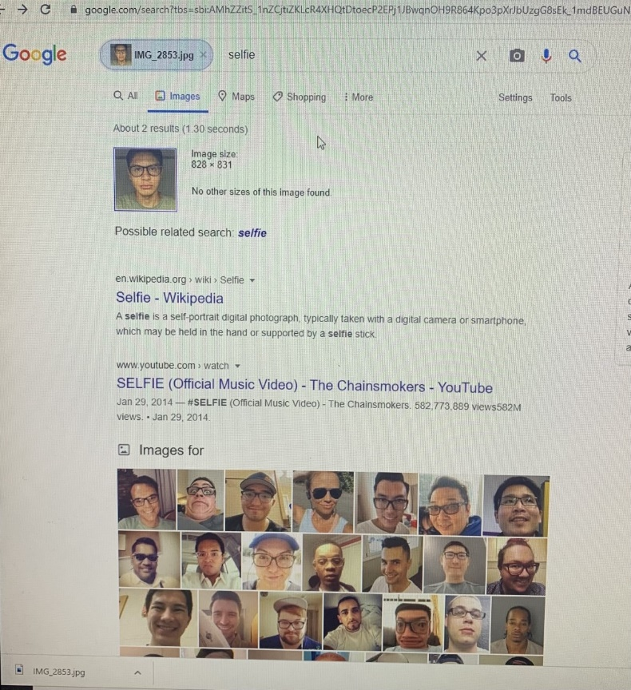1.- Buscar imágenes empleando tu foto en google e indicar que patrones considera para mostrarte esos resultados.

Al ver las imágenes, es fácil deducir que usa mis lentes y que en la foto salga únicamente el rostro, como patrones para relacionar las imágenes. De igual forma que el tono de piel, color de cabello y ojos, también lo usa como patrón.

2.- Realiza una investigación a cerca de alojamiento en la nube ventajas y desventajas.

|  |  |
| --- | --- |
| **ALOJAMIENTO EN LA NUBE** | |
| **VENTAJAS** | **DESVENTAJAS** |
| Disponibilidad inmediata de los archivos, que nos permite acceder a ellos o modificarlos en caso de ser necesario y desde cualquier dispositivo. | La seguridad es responsabilidad de la nube, algo que puede traer problemas al usuario si hay fallos. |
| Debido a la concentración de datos y aplicaciones en la nube, disminuyen los requerimientos técnicos del dispositivo del usuario tanto a nivel de microprocesadores como de la capacidad de almacenamiento, es decir, que ahorra memoria en nuestros dispositivos. | Nuestros archivos de datos se encuentran ubicados en un lugar remoto por lo que perdemos su control directo y este control pasa a estar a cargo de la nube proveedora del servicio |
| No tienes que enviar los archivos de un sitio a otro por e-mail, o en tarjetas USB, ya que todos tienen acceso a la información que les corresponde y pueden visualizarla o modificarla en tiempo real. | El acceso a los datos solo es posible con una conexión fiable a Internet por lo que sin conexión no hay posibilidad de acceso a los datos y a las aplicaciones almacenados en la nube. |

3.- Indica las características, ventajas y desventajas de por lo menos tres servidores de correo.

|  |  |  |  |
| --- | --- | --- | --- |
| **SERVIDORES DE CORREO** | | | |
|  | **CARACTERÍSTICAS** | **VENTAJA** | **DESVENTAJA** |
| **GMAIL** | Facilidad de uso y al diseño de su servicio, Gmail ha apostado desde su lanzamiento por una interfaz que, pese a basarse en el navegador, está claramente orientada a clientes de correo instalable. Gmail ofrece en la actualidad un volumen total de 15 GB de memoria para los servicios de Google Gmail | Poder utilizar Google Hangouts desde el correo para chatear o para realizar una videollamada con hasta 10 personas, y en cualquier dispositivo, es un gran punto a favor. | Google sigue siendo objeto de críticas en las políticas de protección de datos debido a irregularidades, y es que los correos electrónicos de los usuarios escanean determinadas palabras. De esta manera es como se identifica el spam o se puede mostrar publicidad personalizada. |
| **YAHOO** | Yahoo Mail o Correo Yahoo también apuesta, como Gmail, por una mayor capacidad de almacenamiento, aunque en este caso se ofrece al usuario un volumen récord de 1000 GB (1 TB) | El servicio de mensajería, las aplicaciones para iOS y Android o las consultas POP3 e IMAP, el servicio también cuenta con un filtro de correo basura capaz de aprender que, según afirma la empresa, bloquearía a “más de 15 mil millones de correos basura al día”. | Carece de una opción propia para el almacenamiento en la nube, posible solo a través de servicios externos como Dropbox o Google Drive. |
| **OUTLOOK** | Gracias a las interfaces a Office, Outlook resulta apto para entornos de trabajo complejos y destaca por tener una interfaz de usuario intuitiva y conocida. | Su perfecta integración en el ecosistema Microsoft, y es que con el registro en la plataforma se tiene acceso a otros servicios del gigante informático, tales como el servicio de videollamada y de chat Skype, el programa de almacenamiento OneDrive, la suite Office Online o la aplicación OneNote. | En cuanto al almacenamiento, Outlook.com tiene una clara desventaja comparando con Gmail, con sus 15 GB.Ofrece 5 GB en la solución cloud propia OneDrive para todo tipo de archivos. Pero os archivos adjuntos pueden alcanzar aquí un tamaño de hasta 25 MB. |

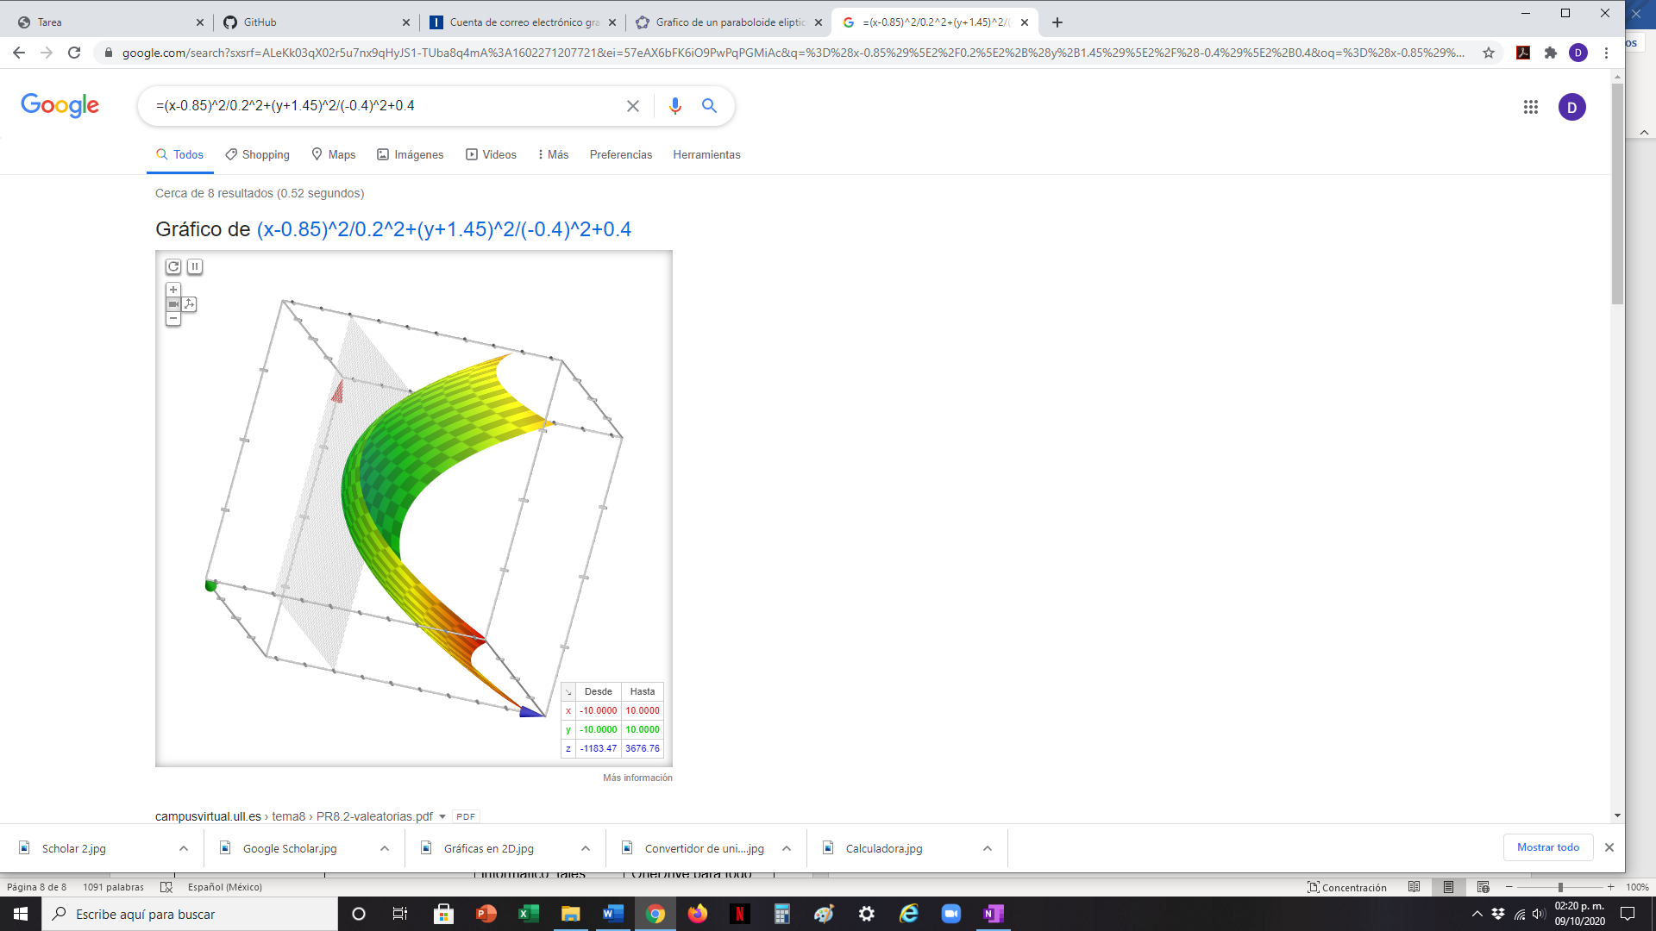4.- Empleando el buscador de google y haciendo uso de la calculadora, genera un paraboloide.

*CONCLUSIONES:*

Concluyendo, aprendí muchísimo acerca de Google, ya que no solo había cosas que no sabía usar, sino que Google posee una infinidad de funciones que ni siquiera tenía idea de su existencia. Agradezco que ahora podré realizar investigaciones y tareas de una forma mucho más eficiente buscando todo lo aprendido.

*BIBLIOGRAFÍA:*

<https://okdiario.com/tecnologia/guardar-archivos-nube-ventajas-desventajas-70643>

<https://aprendercompartiendo.com/la-nube-ventajas-desventajas/>

<https://blog.dataprius.com/index.php/2019/06/14/gestion-de-archivos-en-la-nube/>

<https://github.com/>